Desafío - Definición de tablas

--CREAR BASE DE DATOS--

1.- CREATE DATABASE peliculas;

--CREAR TABLA PELÍCULAS--

CREATE TABLE peliculas (

id int PRIMARY KEY,

pelicula varchar(64) NOT NULL UNIQUE,

anio_estreno int NOT NULL,

director varchar(50) NOT NULL

);

SELECT * FROM peliculas;

-- CREAR TABLA REPARTO--

CREATE TABLE reparto (

id_pelicula int,

actor varchar(50) NOT NULL

);

SELECT * FROM reparto;

2.- --IMPORTAR AMBOS ARCHIVOS-- (FOREIGN KEY tuve que agregarla posterior a la importación de archivos, si no, arrojaba ERROR Y no los importaba.

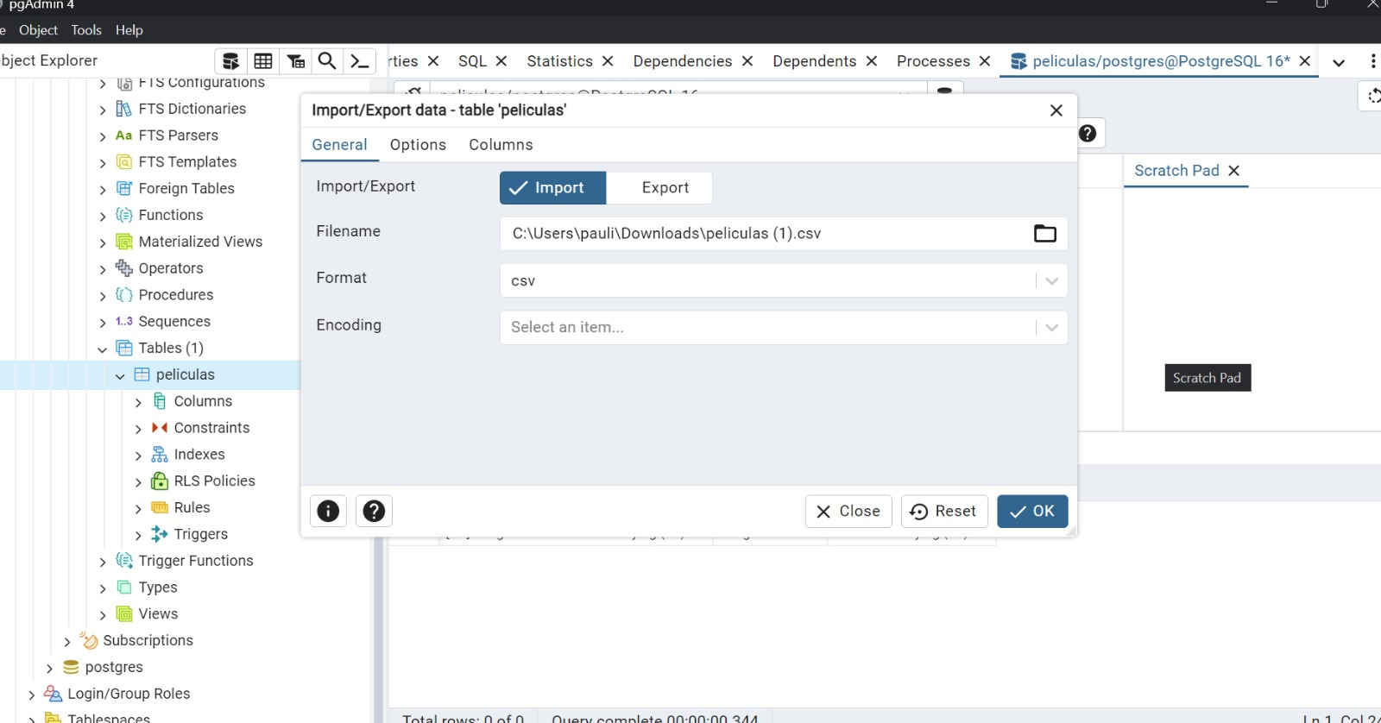 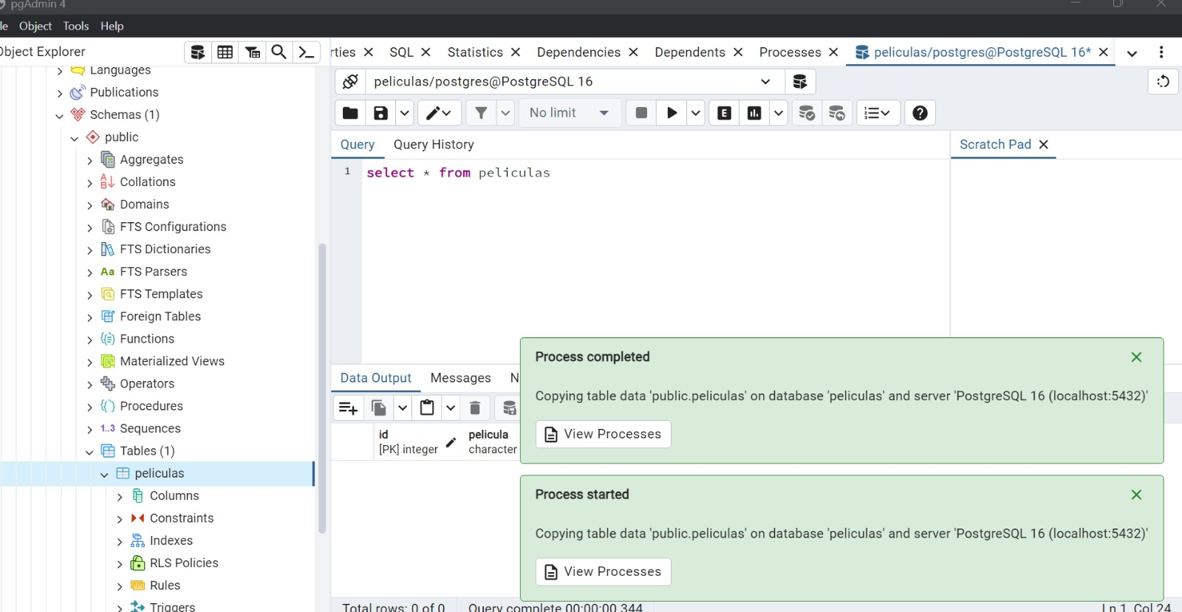

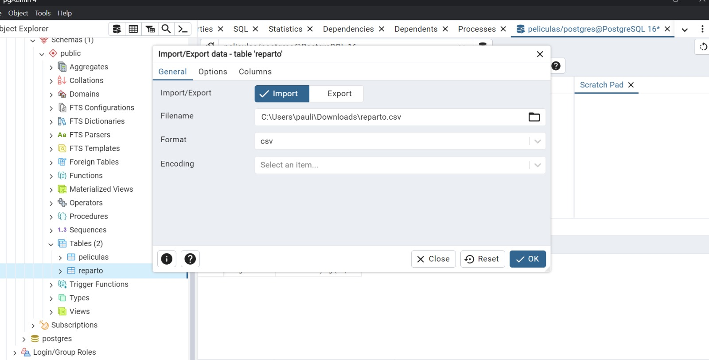 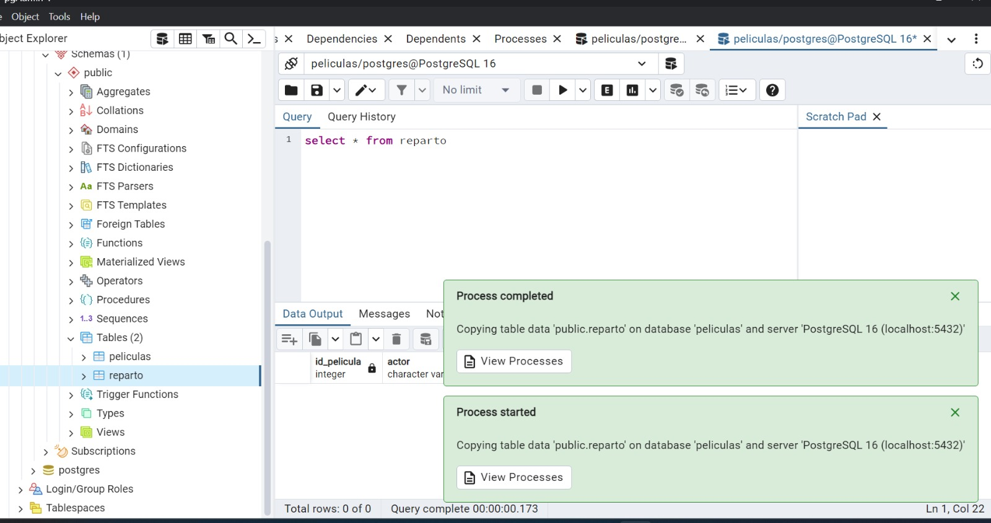

--AGREGAR FOREIGN KEY--

ALTER TABLE peliculas

ADD FOREIGN KEY (id) REFERENCES peliculas(id);

3.- SELECT id FROM peliculas WHERE pelicula = 'Titanic';

4.- SELECT actor FROM reparto WHERE id_pelicula = (SELECT id FROM peliculas WHERE pelicula = 'Titanic');

5.- SELECT COUNT(*) FROM reparto WHERE Actor = 'Harrison Ford';

6.- SELECT pelicula FROM peliculas WHERE anio_estreno BETWEEN 1990 AND 1999 ORDER BY pelicula;

7.- SELECT pelicula, LENGTH(pelicula) AS longitud_titulo FROM peliculas;

8.- SELECT MAX(LENGTH(pelicula)) AS longitud_maxima FROM peliculas;